ГУСО «Пружанский районный центр коррекционно-развивающего обучения и реабилитации»

Рекомендации родителям
Тема: «Чем занять ребёнка дома»

Подготовила учитель класса
Лухверчик Е.И.

Родители часто задают вопрос: чем занять ребёнка дома, чтобы было интересно и полезно для него. На просторах интернета есть много увлекательных игр и пособий, которые не требуют особых затрат с использованием доступных материалов. Можно рекомендовать некоторые из них, которые мы изготовили и используем в работе с детьми.
1. Для игры берётся картонная коробка, в которой делаются 2 прорези по диаметру мячей. Ребёнку необходимо двумя руками одновременно выполнять прокатывание мячей в соответствии с направлением стрелок. Направления стрелок меняются. Варианты прокатывания мячей: всей ладонью, каждым пальцем руки по отдельности.
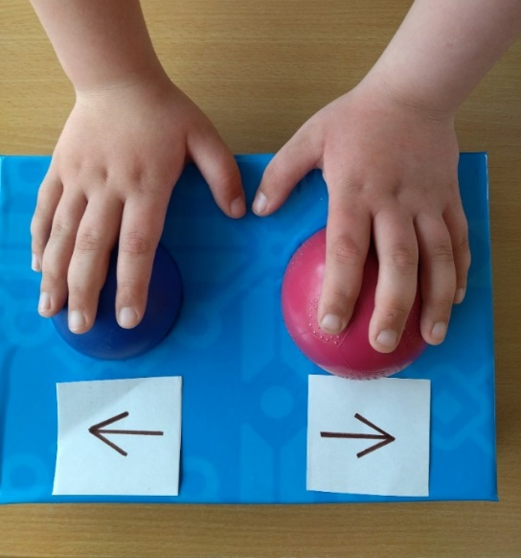
При выполнении заданий у ребёнка формируются межполушарные связи, способствующие улучшению сенсомоторной и пространственной координации, повышаются возможности произвольного внимания, самоконтроля, усидчивости, развивается зрительно- моторная координация, расширяются возможности координации обеих рук, укрепляются кисти и пальчики, появляется большая точность, согласованность и плавность мелкомоторных движений.

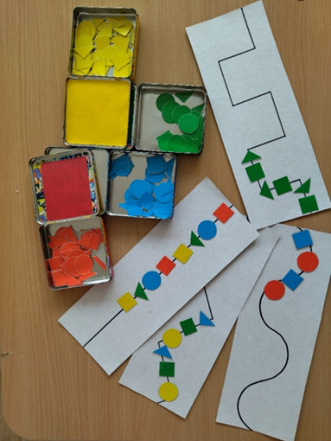
2. Игровое пособие состоит из геометрических фигур разных цветов и форм. В одном варианте необходимо продолжить ряд. Используются карточки с дорожками в виде ломаных, волнистой и прямой линий. Ребёнку даётся образец, в соответствии с которым необходимо выложить фигуры на дорожках, чередуя по форме и цвету. Во втором варианте ребёнок выкладывает фигуры на стрелки, как указано на образце.
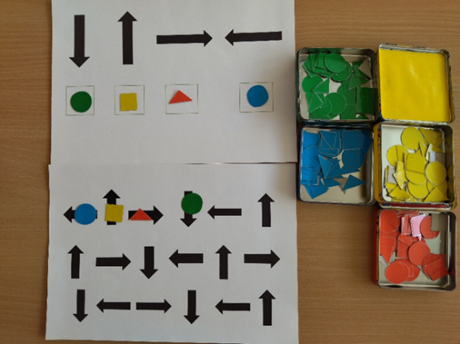
Игра развивает умение выстраивать упорядоченные ряды, способствует
пространственной и зрительно- моторной координации, развитию произвольного внимания, самоконтроля, усидчивости, знанию цвета и формы геометрических фигур.

3. Чтобы изготовить игру, возьмите прозрачный пакет на застёжке для хранения продуктов, наполните его небольшим количеством жидкого мыла или геля для душа. Поместите внутрь небольшие пластиковые или стеклянные предметы или игрушки (пуговицы, камешки). Под пакетом располагаем картинку. Ребёнок пальчиком передвигает предметы, расположенные внутри пакета так, чтобы зайчик, например, расположился под ёлкой, а сова - на ёлке (как на фото). Картинки могут быть с изображением дерева, огорода, корзинки и т. д.
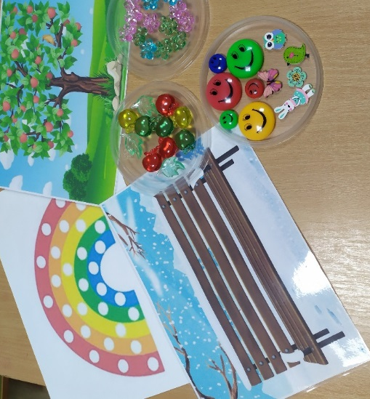
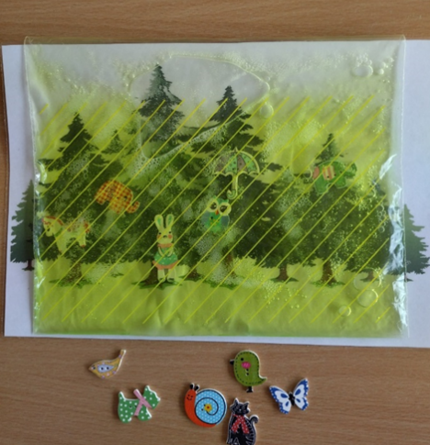

Игра способствует развитию тактильных ощущений, мелкой моторики, творческому мышлению и познавательной активности, умению классифицировать предметы и ориентироваться на плоскости.

Все эти игры безопасны в использовании и просты в изготовлении. От вас потребуется только немного времени, фантазии и желания, чтобы порадовать ребёнка!

